Приложение № 3
Схема 2
Схема размещения мест (площадок) накопления ТКО
на территории МО Волосовское городское поселение
(юридических и физических лиц, индивидуальных предпринимателей)
г. Волосово, пр. Вингиссара, 24 А, ООО «Визит КВ»
(59.44456 29.48401)

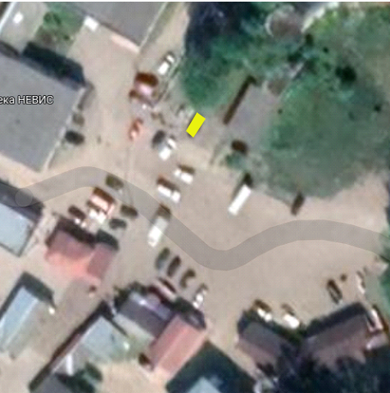

- испрашиваемый земельный участок

